JURASSIC BLOCKY
Рекламный набор: посты для Telegram и Discord + сценарий ролика
Тон: мемный · Упор: бесплатно и блочный мир · Ноябрь 2026
Как пользоваться: выбирай готовый текст ниже, копируй целиком из рамки и вставляй в чат или под видео. К постам прикладывай постеры из папки advert — они нарисованы в том же стиле, что и игра. Ссылка одна и та же везде: jurassic-blocky.tatnet.app — по ней человек попадает на короткую визитку и оттуда в игру, ничего не скачивая.

Ссылки для рекламы
Основная ссылка — jurassic-blocky.tatnet.app: короткая, хорошо смотрится в постах и на постерах, по ней в мессенджерах красиво разворачивается превью-карточка. Человек открывает визитку и в один клик попадает в игру.
Прямая ссылка сразу в игру, без визитки: jurassic-blocky.tatnet.app/jurassic_blocky.html — удобно, если хочешь отправить кого-то прямо в меню. Зеркало на всякий случай: corsalet.github.io/Jurassic-Blocky — то же самое на GitHub Pages.

Посты для Telegram и Discord
Вариант 1 — короткий, для любого чата
🦖 ДИНОЗАВРЫ ВЫРВАЛИСЬ. И ОНИ ГОЛОДНЫ.
Jurassic Blocky — бесплатная браузерная игра про блочный мир динозавров. Без скачивания и без регистрации: открыл ссылку — и ты уже на острове.
🦕 Стада травоядных, стаи рапторов, Тираннозавр на охоте
🌋 Блочный мир: джунгли, вулкан, лава и гроза
👑 Босс Индоминус — рейд компанией по коду комнаты
🆓 Бесплатно. Вообще.
Играть: jurassic-blocky.tatnet.app
P.S. Не зевай. Здесь зазевавшихся едят.
Совет: в Discord вставь ссылку отдельной строкой — соберётся красивое превью с постером.
Вариант 2 — рассказ для игрового сервера
Короче, нашёл игру, в которую сейчас играет вся наша компания.
Это как Minecraft, только там ДИНОЗАВРЫ. Называется Jurassic Blocky.
Что надо знать:
— браузерка: ничего не качаешь, открываешь ссылку и играешь, хоть с компа, хоть с телефона;
— полностью бесплатно, без регистрации и донат-стен;
— мир блочный и красивый: джунгли, вулкан, лава, гроза;
— охотишься на динозавров, собираешь монеты, открываешь новых — от раптора до Тираннозавра;
— главная фишка: создаёшь комнату, кидаешь друзьям код — и вы вместе устраиваете рейд на босса Индоминуса.
Ссылка: jurassic-blocky.tatnet.app
Скинь в чат, если зашло. И да — не ходи на Индоминуса в одиночку. Проверено. 😅
Вариант 3 — ультракороткий, для статуса или комментария
Динозавры жрут. Ты бежишь. 🦖 Бесплатная браузерка про блочных динозавров → играть

Сценарий ролика для TikTok и YouTube Shorts (30 секунд)
Снимай прямо в игре: записи экрана хватит, озвучку можно наложить любую. Главное — первые 3 секунды: если хук не зацепил, ролик пролистают. Завершающий кадр — наш вертикальный постер poster_tall.jpg.
Раскадровка
Время | На экране | Голос за кадром / титр
0–3 с | Крупно — морда блочного динозавра с горящими красными глазами. Резкий рык и удар грома. | «Эти динозавры — не как в мультиках.»
3–10 с | Побег игрока по джунглям: рапторы догоняют, прыжок через лаву, гроза и вулкан на фоне. | «Это бесплатная браузерка. Открыл ссылку — и ты на острове. Всё как в Minecraft, блок к блоку. Только здесь ты — обед.»
10–20 с | Охота: укус, добыча падает, капают монеты, открывается новый динозавр. | «Охотись, собирай монеты, открывай новых динозавров — от раптора до Тираннозавра.»
20–27 с | Рейд на босса: несколько игроков окружают гигантского Индоминуса. | «А вечером — рейд на босса. Индоминус, 4200 здоровья. Один его не убрать. Зови друзей.»
27–30 с | Титульный кадр: вертикальный постер «Выживи. Или стань обедом.» | «Jurassic Blocky. Ссылка в описании. Бесплатно.»

Название, описание и хэштеги для ролика
Название (выбери одно)
1. Динозавры вырвались. Бесплатная браузерка — как Minecraft, только страшнее
2. Зашёл на остров, где ты — обед 🦖
3. Рейд на босса-Индоминуса с друзьями — бесплатно, прямо в браузере
Описание под видео
Jurassic Blocky — бесплатная браузерная игра про блочный мир динозавров: выживание, охота, кооп с друзьями и рейд на босса Индоминуса. Без скачивания и регистрации — играешь прямо в браузере.
Играть: jurassic-blocky.tatnet.app
Хэштеги
#jurassicblocky #динозавры #майнкрафт #браузерка #бесплатныеигры #индоминус #indominusrex #dinosaur #gaming #shorts

Советы по постингу
Когда постить. Лучше всего заходят будни с 18:00 до 21:00 — школьники и студенты как раз листают ленты. На выходные ставь более крупные посты, например вариант 2.
Куда в первую очередь. Два-три места в день, не выливай всё сразу: сначала свой класс/чаты друзей, потом игровые серверы Discord по тематике Minecraft и динозавров, потом TikTok и Shorts.
Как крепить постер. В Telegram и Discord прикладывай poster_wide.jpg — широкий постер встаёт над текстом и собирает клики. Для обложки вертикального ролика бери poster_tall.jpg.
Отвечай на комментарии. Первый час после поста отвечай быстро и с юмором — живой автор тянет за собой охваты сильнее любой рекламы. Если спросят «это как роблокс?» — отвечай: «нет, это браузерка, ничего не качаешь, вот ссылка».

Живые постеры (меняются сами)
Страница «постер дня»: corsalet.github.io/Jurassic-Blocky/poster.html — сама показывает разные постеры: каждый день новый, плюс кнопки «другой постер» и «скачать». Кидай ссылку в пост — человек увидит свежую картинку и заберёт её в один клик.
Анимированный постер: poster_loop.mp4 — пять артов плавно перетекают друг в друга, 9 секунд, зациклено. Прикрепляй в Telegram и Discord как GIF/видео — в ленте он сам мелькает разными картинами и цепляет глаз сильнее статичной картинки.
Пул будет расти: новые арты добавляются в те же ссылки, так что старые посты и страницы продолжают работать, а картинка внутри обновляется.

Постеры (прилагаются к набору)
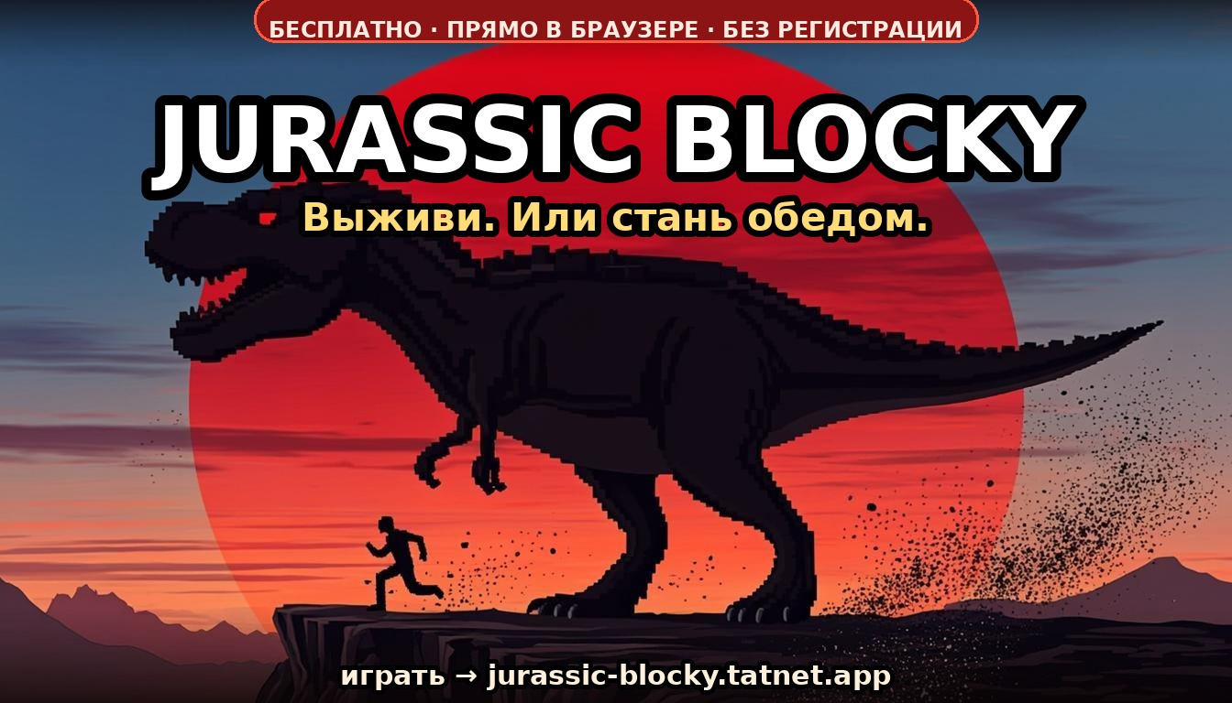
poster_wide.jpg — для постов в Telegram и Discord
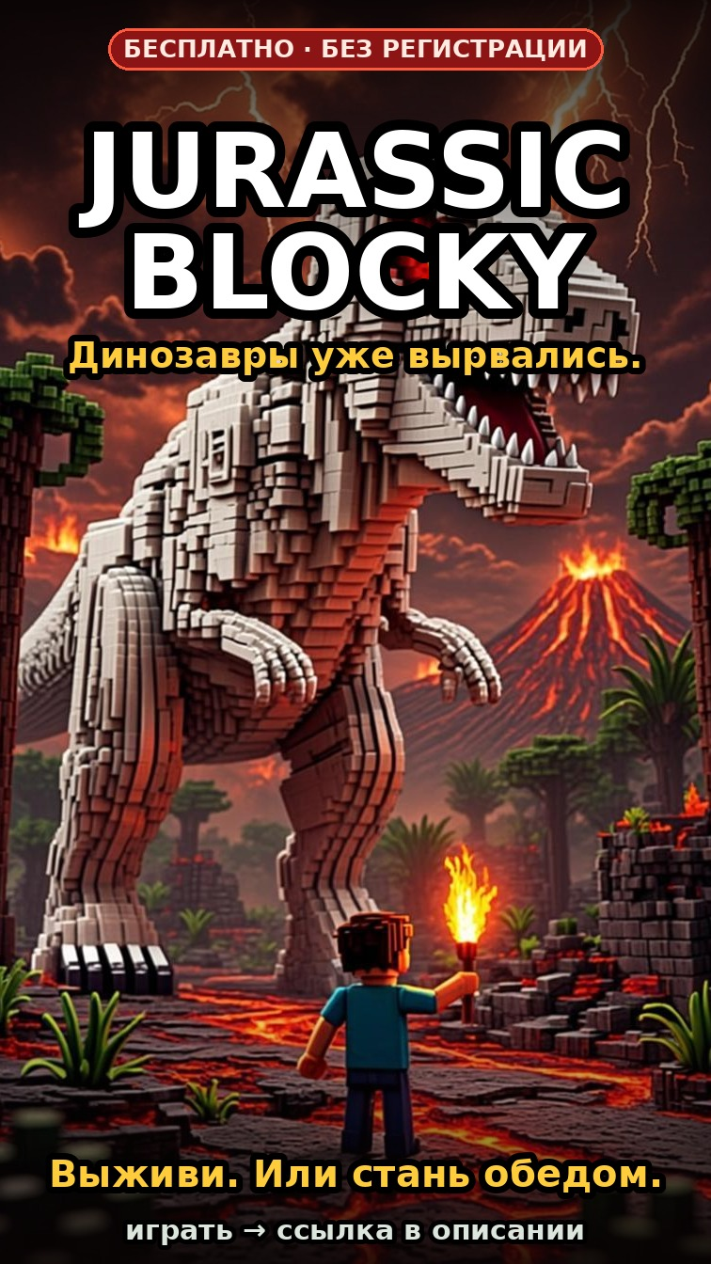
poster_tall.jpg — обложка для TikTok / YouTube Shorts (9:16)

